Лабораторная работа №3

Отчет: Анализ трафика в Wireshark

Лисовская Арина Валерьевна

Содержание

# 1 Цель работы

Изучение посредством Wireshark кадров Ethernet, анализ PDU протоколов транспортного и прикладного уровней стека TCP/IP.

# 2 Задание

1. Изучить сетевые настройки ОС с помощью консольных утилит ipconfig и getmac.
2. Проанализировать работу протоколов ICMP и ARP при помощи захвата трафика в Wireshark.
3. Исследовать структуру HTTP-трафика при обращении к веб-ресурсам.
4. Провести детальный анализ процесса установления соединения (handshake) протокола TCP.

# 3 Выполнение лабораторной работы

## 3.1 Анализ сетевых интерфейсов

Для начала работы необходимо определить текущие параметры сетевого подключения. Запускаю терминал и ввожу команду для вывода общей информации об интерфейсах (рис. 1):

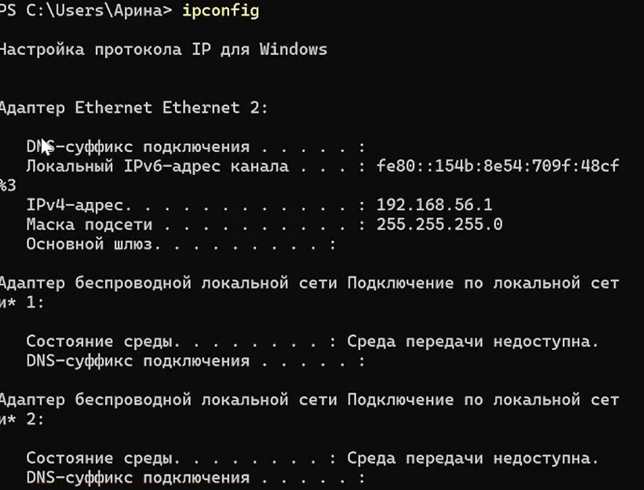

Рис. 1: Начало работы с терминалом

Более подробную информацию о конфигурации, включая адреса DNS-серверов и статус DHCP, получаю с помощью команды ipconfig /all (рис. 2):

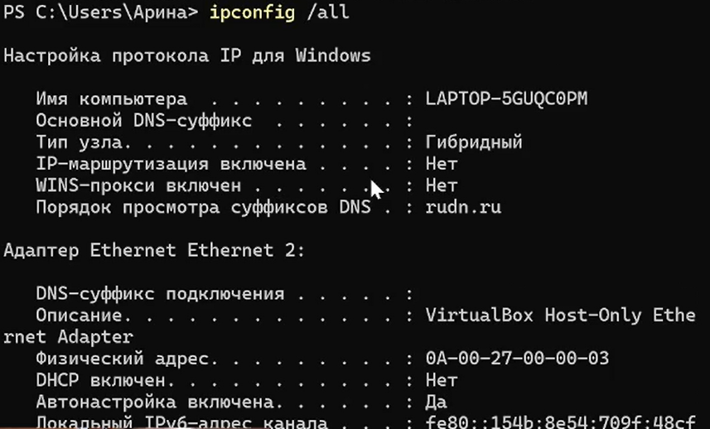

Рис. 2: Вывод команды ipconfig /all

Далее перехожу к определению физических адресов сетевых адаптеров. Для этого использую специализированную команду getmac (рис. 3):

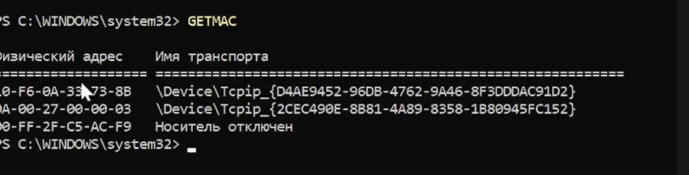

Рис. 3: Вывод команды GETMAC

Для верификации данных открываю графический интерфейс настроек Windows, где сопоставляю полученные ранее MAC-адреса и параметры IPv4 (рис. 4):

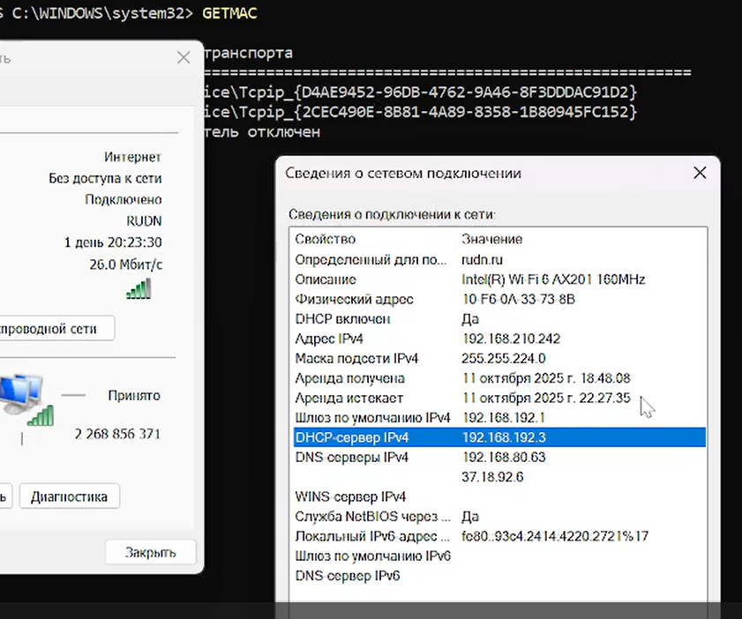

Рис. 4: Сведения о сетевом подключении в GUI

## 3.2 Работа с протоколами ICMP и ARP

Приступаю к генерации сетевого трафика для последующего анализа. Проверяю доступность шлюза по умолчанию с помощью утилиты ping (рис. 5):

|  |
| --- |
| Пинг шлюза по умолчанию |

Рис. 5: Пинг шлюза по умолчанию

Запускаю процесс захвата в Wireshark и анализирую структуру сформированных ICMP-пакетов (рис. 6):

|  |
| --- |
| Запуск захвата трафика |

Рис. 6: Запуск захвата трафика

В окне Wireshark детально рассматриваю кадр Ethernet II и вложенный в него ICMP эхо-запрос (рис. 7):

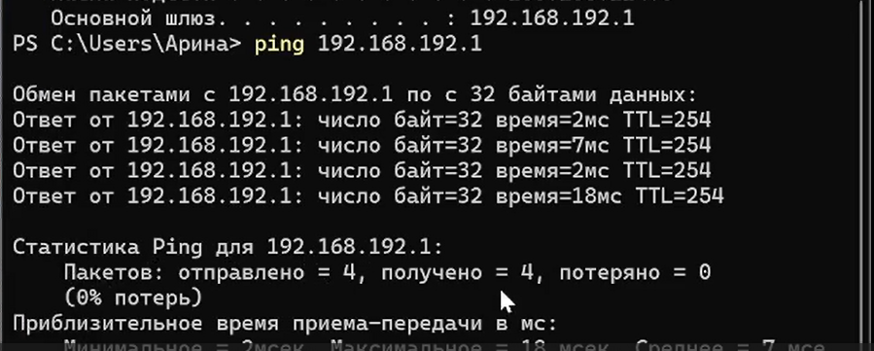

Рис. 7: Анализ ICMP-пакета в Wireshark

Для удобства анализа применяю фильтрацию, оставляя только интересующие нас протоколы сетевого уровня (рис. 8):

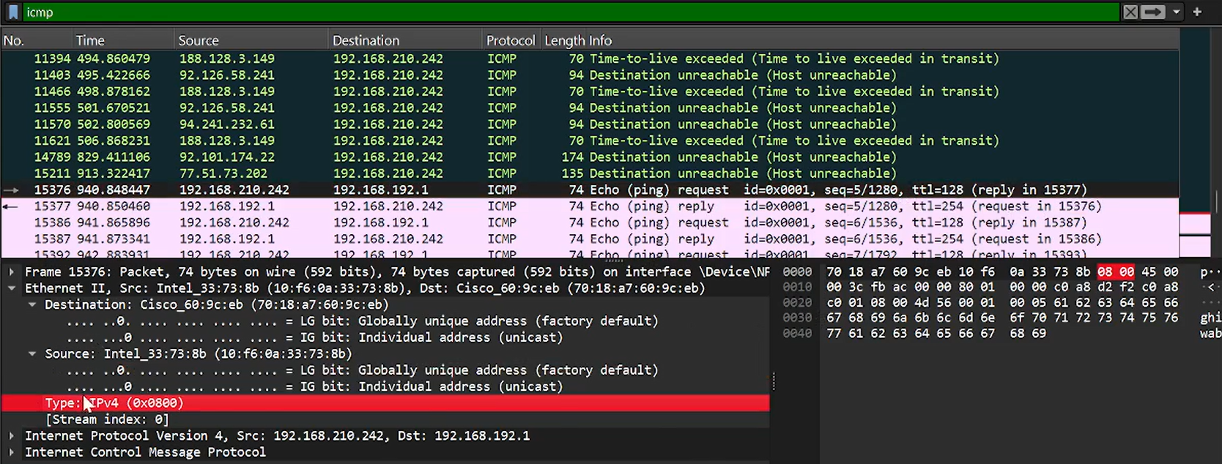

Рис. 8: Настройка фильтров отображения

Выполняю проверку связи с внешним доменом rudn.ru для отслеживания процесса разрешения имен и передачи пакетов через внешние шлюзы (рис. 9):

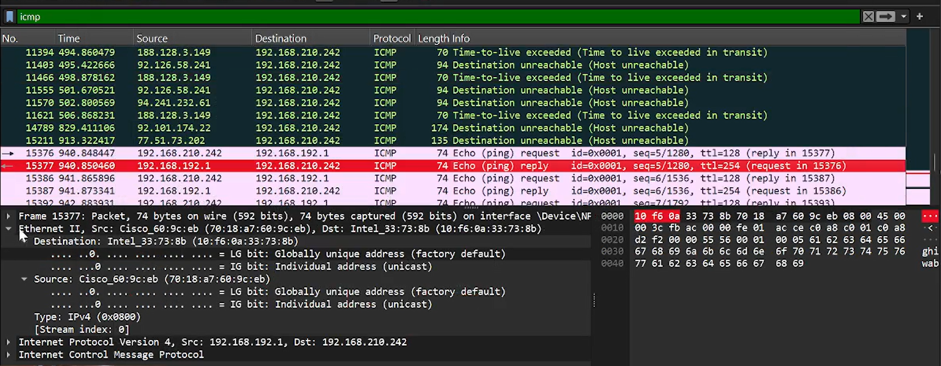

Рис. 9: Пинг домена rudn.ru

После завершения обмена пакетами изучаю итоговую статистику по потерям и времени задержки в консоли (рис. 10):

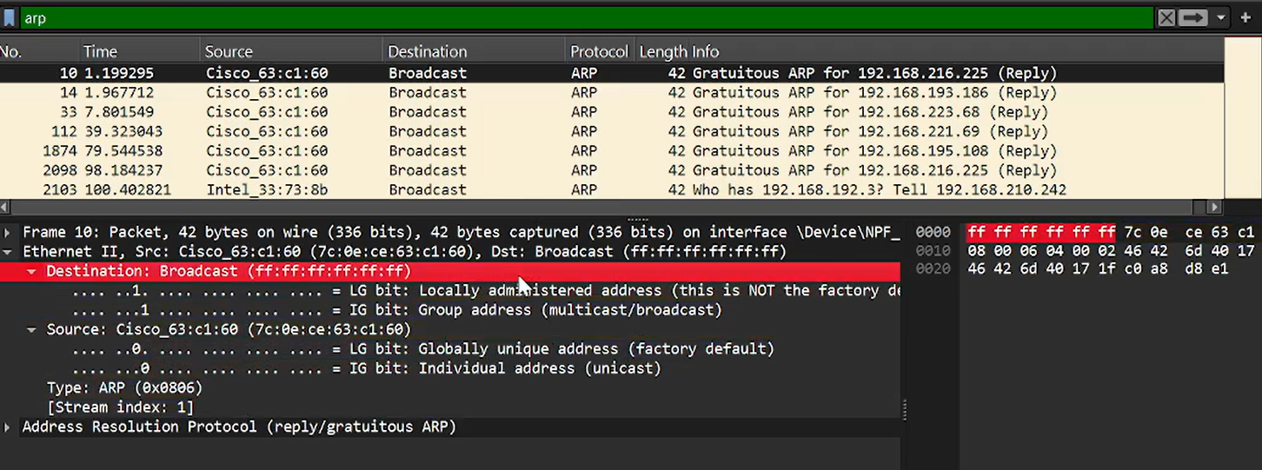

Рис. 10: Статистика выполнения ping

Анализирую захваченные ARP-сообщения, в частности Gratuitous ARP, которые используются для оповещения сети о MAC-адресе устройства (рис. 11):

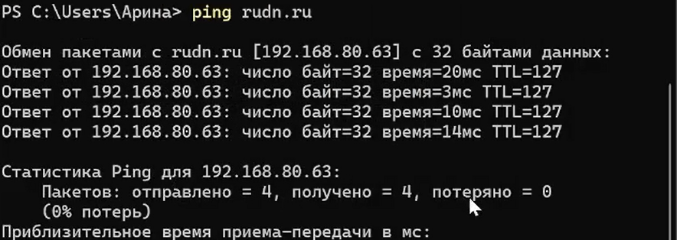

Рис. 11: Захват ARP-пакетов в Wireshark

## 3.3 Исследование протоколов TCP и HTTP

Перехожу к анализу трафика прикладного уровня. Для этого открываю в браузере демонстрационный сайт, работающий по протоколу HTTP (рис. 12):

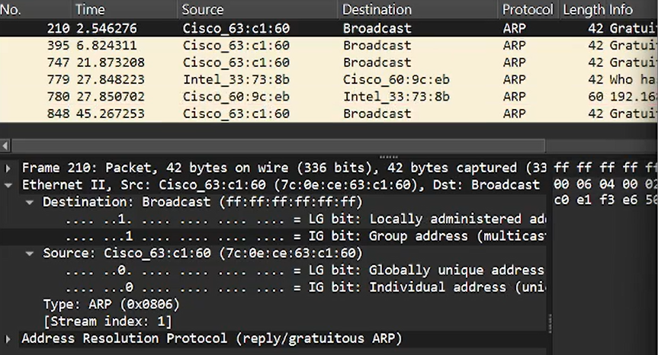

Рис. 12: Веб-страница info.cern.ch

В Wireshark нахожу соответствующий HTTP GET запрос, инициированный браузером (рис. 13):

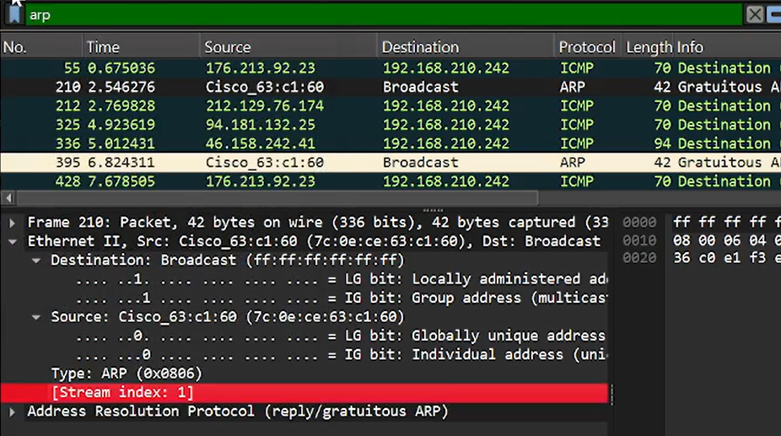

Рис. 13: Обнаружение HTTP-трафика

Изучаю структуру HTTP-ответа от сервера, обращая внимание на коды состояния и заголовки (рис. 14):

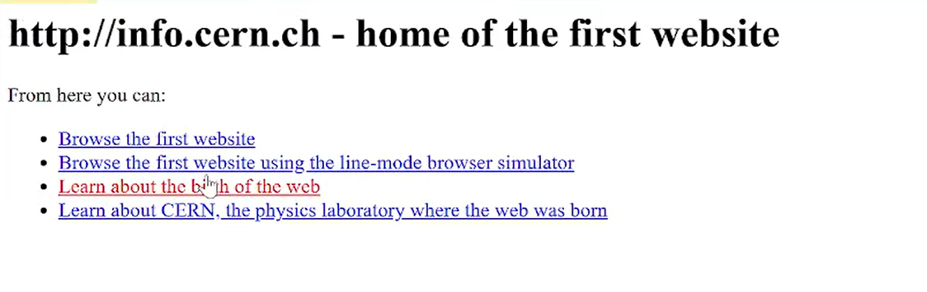

Рис. 14: Анализ HTTP-ответа

Для понимания того, как данные передаются на транспортном уровне, анализирую содержимое TCP-сегмента (рис. 15):

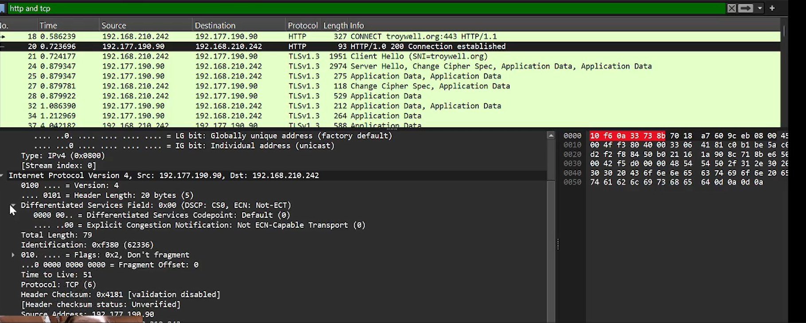

Рис. 15: Детали TCP-сегмента

Особое внимание уделяю процессу «трехэтапного рукопожатия» (SYN, SYN-ACK, ACK) перед началом передачи данных (рис. 16):

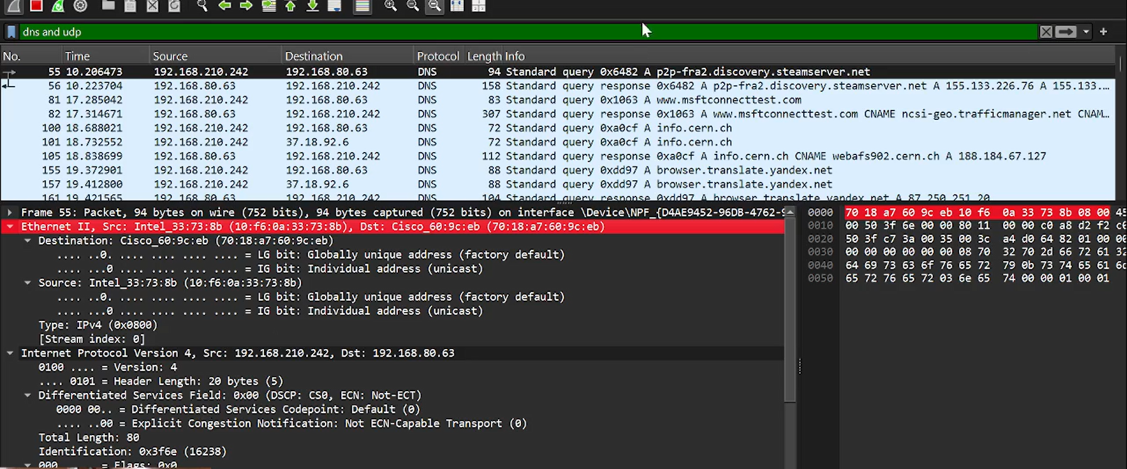

Рис. 16: Анализ TCP Handshake

Использую встроенный инструмент «График потока» (Flow Graph) для визуализации обмена сообщениями между клиентом и сервером (рис. 17):

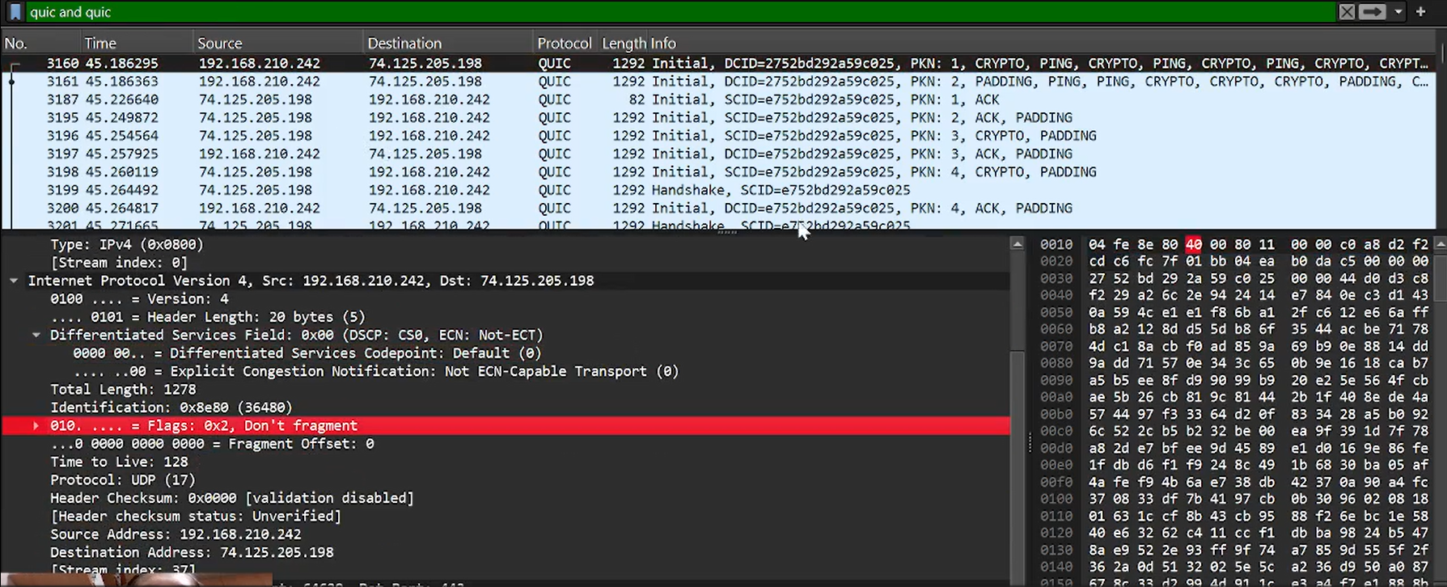

Рис. 17: График потока в Wireshark

Завершаю захват трафика и подвожу итоги по собранным данным в статистическом модуле (рис. 18):

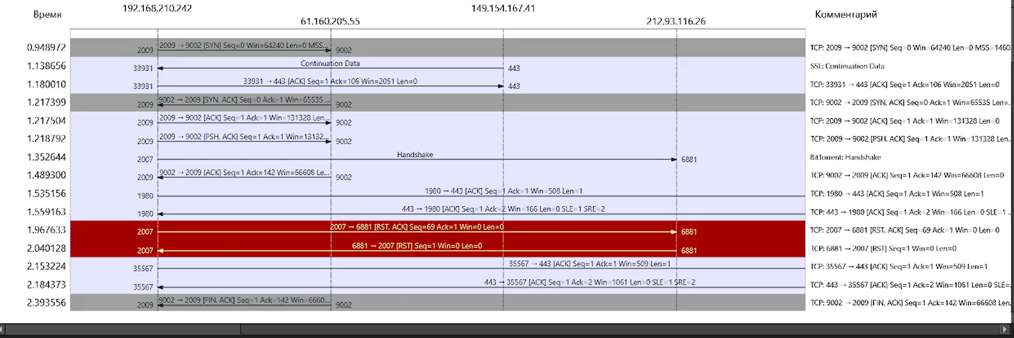

Рис. 18: Завершение работы и общая статистика

# 4 Выводы

В ходе выполнения лабораторной работы я освоил практические навыки работы с анализатором сетевого трафика Wireshark. Мною были изучены структуры кадров Ethernet, пакетов ICMP и ARP, а также механизмы работы транспортного протокола TCP и прикладного протокола HTTP. Я научился идентифицировать MAC-адреса, анализировать процесс установления TCP-соединения и использовать фильтры Wireshark для эффективного поиска сетевых событий.

# 5 Ответы на контрольные вопросы

1. **Как называются PDU для 2, 3 и 4 уровней модели OSI?**
   * 2 уровень (Канальный): Кадр (Frame).
   * 3 уровень (Сетевой): Пакет (Packet).
   * 4 уровень (Транспортный): Сегмент (Segment) для TCP или Датаграмма (Datagram) для UDP.
2. **Что такое OUI в MAC-адресе?**
   * OUI (Organizationally Unique Identifier) — это первые три байта (24 бита) MAC-адреса, которые однозначно идентифицируют производителя сетевого оборудования.
3. **Какие основные флаги используются в TCP-заголовке для управления соединением?**
   * SYN (Synchronize): запрос на установление соединения.
   * ACK (Acknowledgment): подтверждение получения.
   * FIN (Finish): запрос на завершение соединения.
   * RST (Reset): обрыв соединения при ошибке.
   * PSH (Push): немедленная передача данных приложению.
4. **В чем различие между утилитами Ping и Tracert?**
   * ping проверяет наличие связи с узлом и измеряет задержку.
   * tracert (traceroute) показывает весь маршрут следования пакета, перечисляя все промежуточные узлы (маршрутизаторы), через которые он проходит.